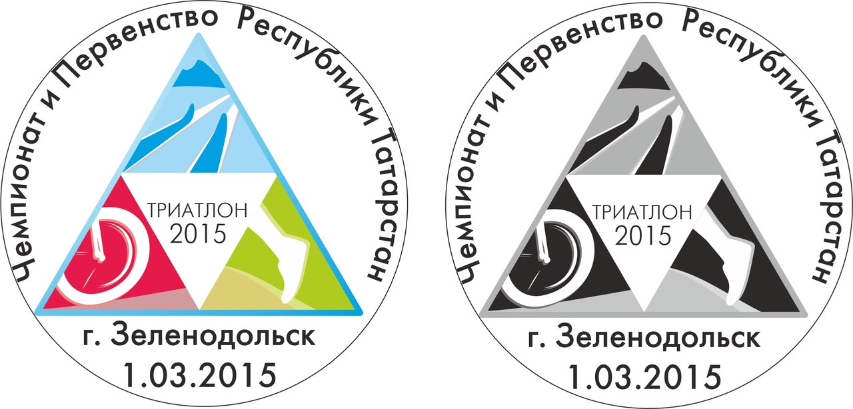 УТВЕРЖДАЮ

Первый заместитель министра

по делам молодежи и спорту

Республики Татарстан

___________Х.Х. Шайхутдинов
«___» ______________ 2015 г.

П О Л О Ж Е Н И Е
об открытом личном чемпионате и первенстве Республики Татарстан по триатлону (в дисциплине - зимний триатлон)

1. Общие положения:
Зимний триатлон - индивидуальный вид спорта, состоящий из бега, велогонки и лыжной гонки, одно после другого, в непрерывной последовательности. Смена этапов осуществляется в транзитной зоне.
2. Цели и задачи:
Соревнования проводятся с целью популяризации зимнего триатлона, пропаганды здорового образа жизни, выявления сильнейших спортсменов.
3. Время и место проведения:
01 марта 2015 года в Республике Татарстан, г.Зеленодольск, (территория лыжного спорткомплекса АУ РТ «СК «Маяк»).
4. Руководство соревнованиями:
Общее руководство подготовкой и проведением соревнований осуществляет Министерство по делам молодежи и спорту Республики Татарстан. Непосредственное проведение возлагается на региональную общественную организацию «Велоклуб Негонки». Главный судья – С.В.Гудин тел.89172934605. Техническая информация о соревнованиях размещена на сайтах: http//www.kazanorient.my1.ru, http://negonki.ru
5. Участники соревнований:
К участию в соревнованиях допускаются все желающие, подавшие предварительную заявку на участие, имеющие необходимую подготовку, инвентарь и снаряжение:
Участники и возрастные группы | Программа соревнований
Юноши и девушки, 2001 г.р.и младше | Бег 1000 м | Лыжная гонка 2200 м | Бег 500 м
Юноши и девушки, 1998-2000 г.р. | Бег 1700 м | Лыжная гонка 4400 м | Бег 1700 м
Ветераны мужчины, 1975 г.р. и старше | Бег 1700 м | Лыжная гонка 4400 м | Бег 1700 м
Ветераны женщины, 1975 г.р. и старше | Бег 1000 м | Лыжная гонка 2200 м | Бег 500 м
Мужчины и женщины, 1976-1997 г.р. | Бег 3400 м | Велогонка 5100 м | Лыжная гонка 4400 м
4. Расписание соревнований:
28 февраля
15.00 – 18.00 – приезд участников;
15.00 – 20.00 – самостоятельная тренировка;
01 марта – соревнования
09.00 – 10.30 – приезд участников, регистрация;
11:00 – общий старт групп младшие юноши, младшие девушки, ветераны женщины
12:00 – общий старт групп юноши, девушки, ветераны мужчины,
13:00 – общий старт группы мужчины, женщины
15.00 – награждение участников
17.00 - отъезд участников соревнований.
Время старта примерное. Начало старта каждой указанной группы – после финиша последнего участника предыдущей.
5. Определение результатов:
Соревнования проводятся согласно Правилам по зимнему триатлону и данного Положения. Личный результат определяется по лучшему времени прохождения дистанции всех этапов.
6. Заявки:
Регистрация участников соревнований осуществляется в он-лайн формате на сайтах, http://negonki.ru (в разделе соревнования). http//www.kazanorient.my1.ru. В случае отсутствия возможности электронной регистрации необходимо выслать предварительную заявку на электронный почтовый адрес sgudin@mail.ru тема сообщения: «заявка на чемпионат и первенство Республики Татарстан по зимнему триатлону 2015». Предварительная заявка должна содержать следующие сведения о каждом участнике: фамилия, имя; год рождения; город; команда, категория (например, мужчины и т.д.).
7. Награждение:
Спортсмены, занявшие 1, 2, 3 места во всех категориях награждаются дипломами и медалями. При наличии спонсоров победители награждаются призами, сертификатами и др. Награждение каждой группы – сразу после финиша призеров данного старта.
8. Условия приема и размещения участников
Участники соревнований в день соревнований размещаются в лыжных раздевалках АУ РТ «СК «Маяк».
Варианты размещения участников, заезжающих 28 февраля 2015 года:
1. в лыжных раздевалках АУ РТ «СК «Маяк» – 100 руб. с чел. за 1 день на полу со своими спальными принадлежностями. Приготовление пищи на электроплитках.
2. в гостиничных номерах АУ РТ «СК «Маяк». Информацию об условиях проживания в гостинице и контактные телефоны можно узнать на сайте: http://zdmayak.ru/hote/.
9. Финансирование соревнований:
Расходы, связанные с проведением соревнований за счет Министерства по делам молодежи и спорту Республики Татарстан и стартовых взносов участников. Стартовый взнос для категорий мужчины, женщины - 200 рублей; для остальных категорий - бесплатно). Оплата стартового взноса осуществляется на месте соревнований. Расходы по участию команд несут командирующие организации.

ДАННОЕ ПОЛОЖЕНИЕ ЯВЛЯЕТСЯ ВЫЗОВОМ НА СОРЕВНОВАНИЯ

